Gosenica iz odslužene nogavice

Potrebuješ:
- staro nogavico (premalo ali kakšno brez para)
- migetajoče oči (lahko jih tudi izdelaš iz odpadnega blaga)
- 5 elastik oz. gumic za gospodinjstvo
- kosmateno žičko
- polnilo (lahko iz stare blazine ali vata)

Postopek izdelave si oglej na spodnjih slikah.
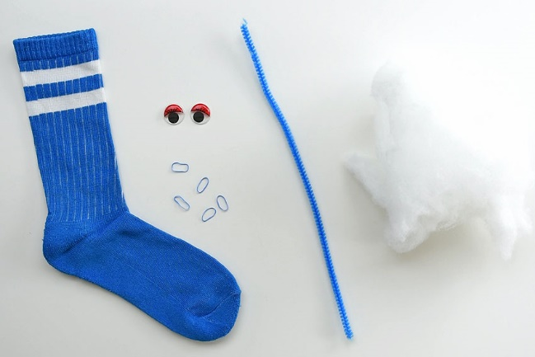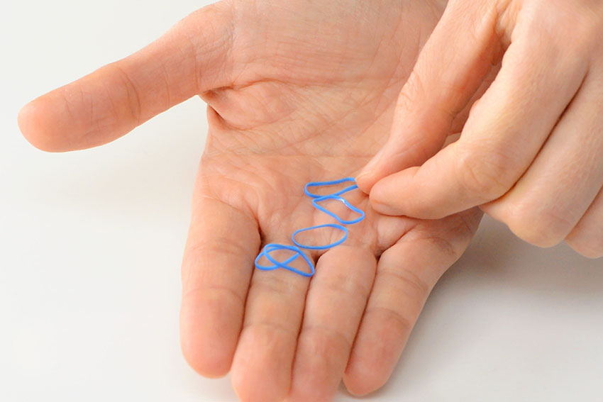

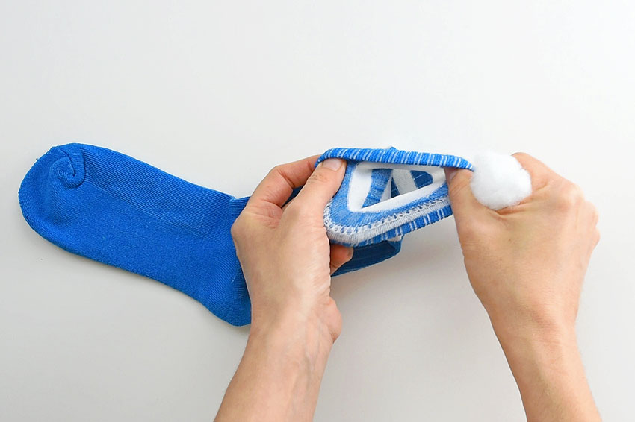 Nogavico napolni s polnilom.
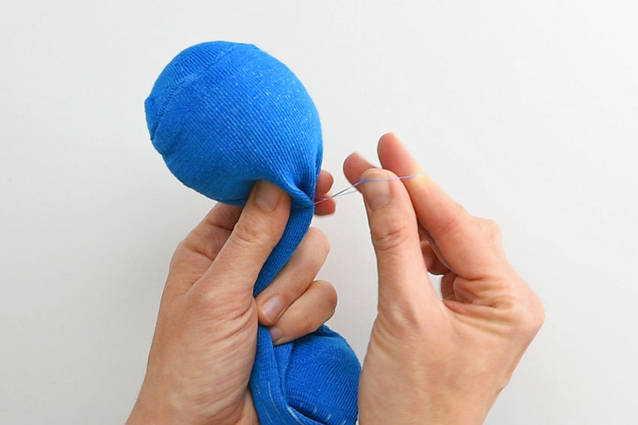 Polnilo potisni do konca in
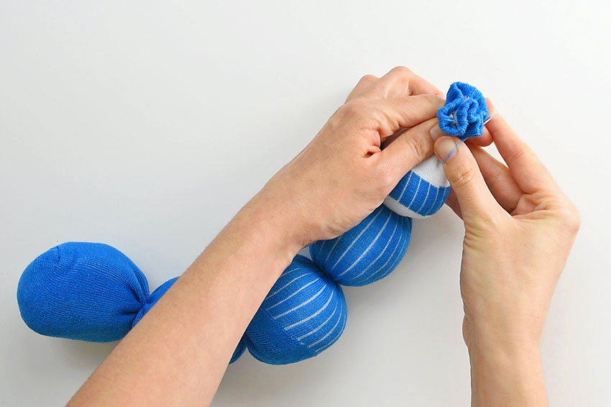 Enak postopek ponovi še 3 do 4 krat.

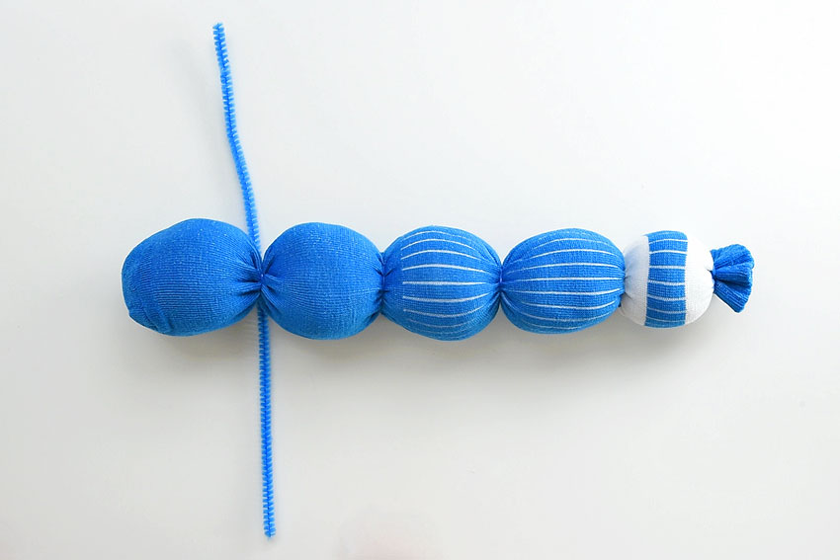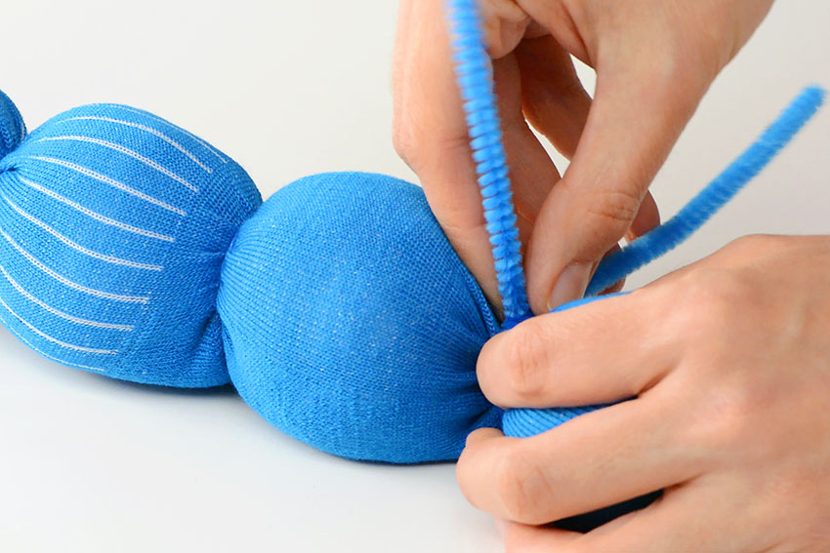
Okoli prve kroglice navij kosmateno žičko in oblikuj tipalke (glej sliko).
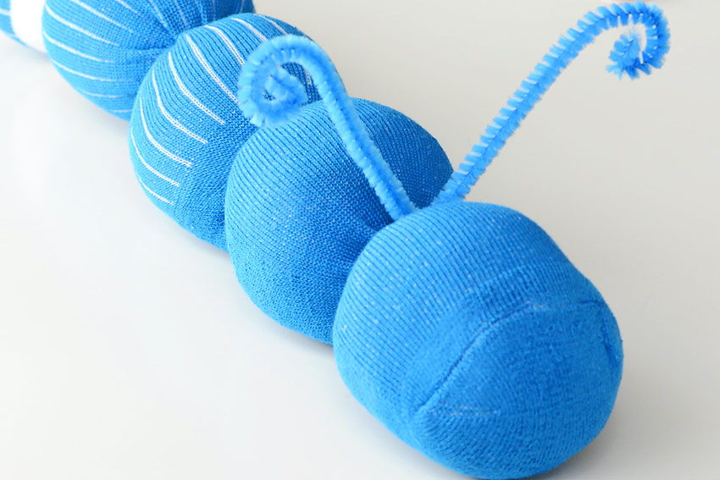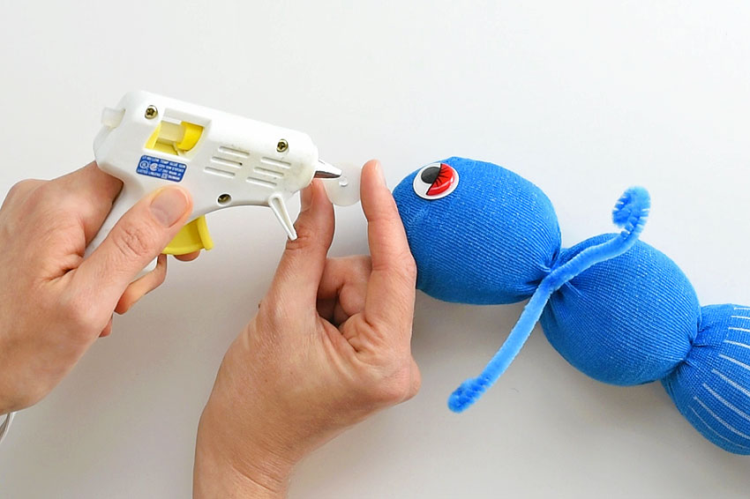
Nato prilepi še oči in tvoja gosenica je končana.

